Сборная МЧС России принимает участие в чемпионате мира по пожарно-спасательному спорту в Республике Казахстан

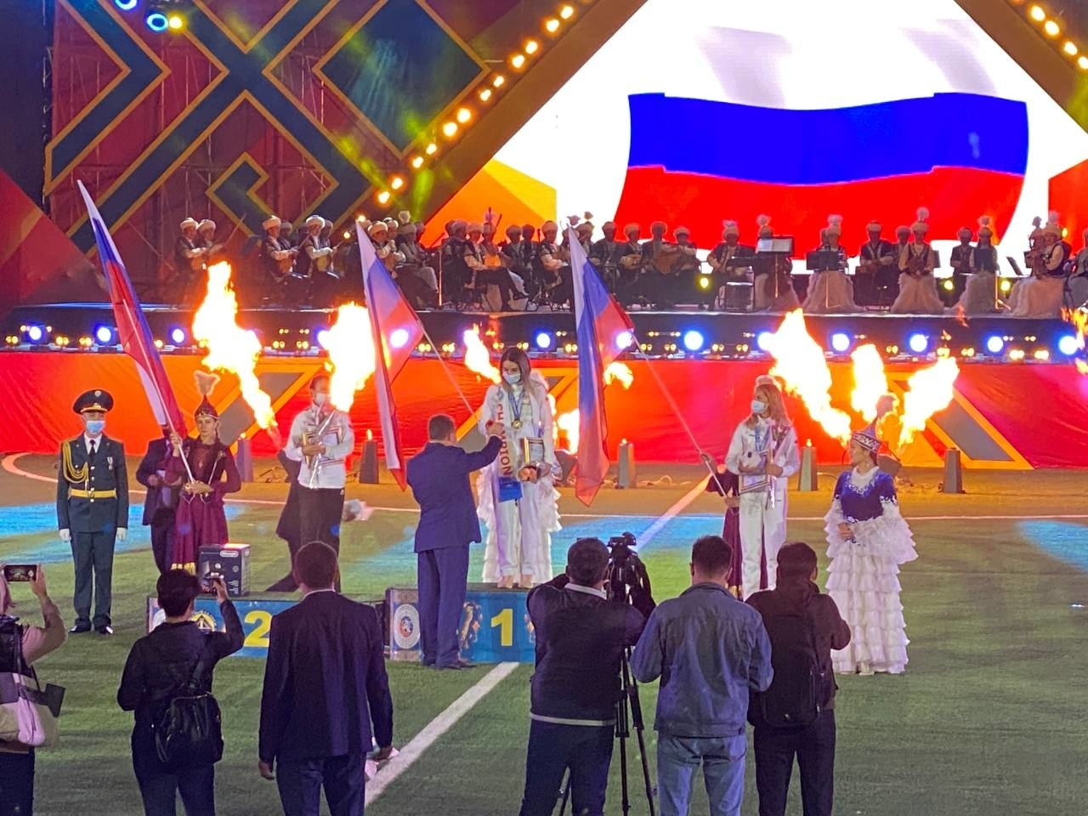
2 сентября в г. Караганде (Республика Казахстан) стартовал Чемпионат мира по пожарно-спасательному спорту. В нем принимают участие команды из 16 стран. Сборную России представляют 20 спортсменов (10 девушек и 10 мужчин).
В церемонии открытия принял участие Первый заместитель Министра МЧС России Александр Чуприян. «Пожарно-спасательный спорт – это не только мужество, сила, ловкость и физическая выносливость, но еще и умение работать в команде, готовность в любой момент прийти на помощь людям, оказавшимся в беде. Он объединяет наши страны», - подчеркнул А. Чуприян.
Спортсмены состязаются в спортивных дисциплинах: «штурмовая лестница – 2 этаж–учебная башня» (женщины); «штурмовая лестница – 4 этаж–учебная башня» (мужчины), «полоса препятствий» (мужчины, женщины), «пожарная эстафета» (мужчины, женщины), «боевое развертывание» (мужчины, женщины).
В рамках торжественной церемонии определены победители финальных забегов в подъеме на штурмовую лестницу. Так, среди женщин первое место взяла Екатерина Чендакова (Российская Федерация), а среди мужчин - Никита Уколов (Республика Беларусь).
Проведение чемпионата мира по пожарно-спасательному спорту направлено на укрепление дружественных связей и сотрудничества в области спорта между спортивными организациями разных стран мира, совершенствование профессиональной и боевой подготовки, спортивного мастерства сотрудников и работников пожарно-спасательных служб, дальнейшее развитие и пропаганду пожарно-спасательного спорта в мировом масштабе.
Соревнования продлятся до 6 сентября.
Следующий чемпионат мира состоится в г. Самарканде (Республика Узбекистан).

